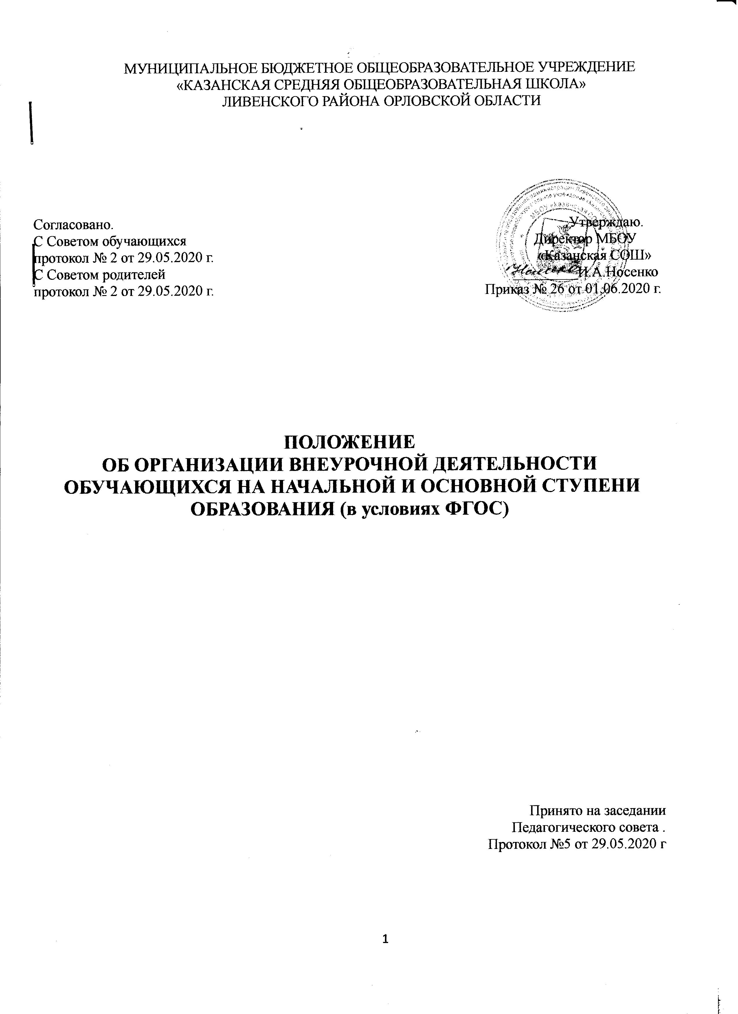
МУНИЦИПАЛЬНОЕ БЮДЖЕТНОЕ ОБЩЕОБРАЗОВАТЕЛЬНОЕ УЧРЕЖДЕНИЕ
«КАЗАНСКАЯ СРЕДНЯЯ ОБЩЕОБРАЗОВАТЕЛЬНАЯ ШКОЛА»
ЛИВЕНСКОГО РАЙОНА ОРЛОВСКОЙ ОБЛАСТИ

Согласовано. Утверждаю.
С Советом обучающихся Директор МБОУ
протокол № 2 от 29.05.2020 г. «Казанская СОШ»
С Советом родителей _________И.А.Носенко
протокол № 2 от 29.05.2020 г. Приказ № 26 от 01.06.2020 г.

ПОЛОЖЕНИЕ
ОБ ОРГАНИЗАЦИИ ВНЕУРОЧНОЙ ДЕЯТЕЛЬНОСТИ
ОБУЧАЮЩИХСЯ НА НАЧАЛЬНОЙ И ОСНОВНОЙ СТУПЕНИ ОБРАЗОВАНИЯ (в условиях ФГОС)

Принято на заседании
Педагогического совета .
Протокол №5 от 29.05.2020 г

1. Общие положения.

1.1. Настоящее Положение разработано в соответствии с:
- Федеральным законом "Об образовании в Российской Федерации" от 29.12.2012 №273-ФЗ, Гражданским кодексом РФ.
- Федеральным государственным образовательным стандартом начального общего образования, утвержденным приказом Министерства образования и науки РФ "Об утверждении и введении в действие федерального государственного образовательного стандарта начального общего образования" от 06.10.2009 N 373.
- Федеральным государственным образовательным стандартом основного общего образования утвержденного приказ Минобрнауки России от 17.12.2010 N1897 (ред. от 31.12.2015) «Об утверждении федерального государственного образовательного стандарта основного общего образования».
- СанПиН 2.4.2.2821-10с «Санитарно-эпидемиологические требования к условиям и организации обучения в общеобразовательных учреждениях», утверждёнными Главным государственным санитарным врачом Российской Федерации 29 декабря 2010 г., СанПиН 2.4.2.3286-15 «Санитарно-эпидемиологические требования к условиям и организации обучения и воспитания в организациях, осуществляющих образовательную деятельность по адаптированным основным общеобразовательным программам для обучающихся с ОВЗ» (утвержд. Постановлением Главного государственного санитарного врача Российской Федерации от 10.07.2015 г. № 26).
- Уставом МБОУ "Казанская СОШ».
1.2. Внеурочная деятельность обучающихся организуется в целях формирования единого образовательного пространства муниципального бюджетного общеобразовательного учреждения «Казанская средняя общеобразовательная школа» (далее -ОО) для повышения качества образования и реализации процесса становления личности в разнообразных развивающих средах. Внеурочная деятельность является равноправным, взаимодополняющим компонентом базового образования.
1.3. Внеурочная деятельность предназначена для педагогически целесообразной занятости обучающихся в их свободное (внеурочное) время. Часы, отводимые на внеурочную деятельность, используются по желанию обучающихся, с согласия родителей (законных представителей).
1.4. Внеурочная деятельность организуется на принципах природосообразности, гуманизма, демократии, творческого развития личности, свободного выбора каждым ребенком вида и объема деятельности, дифференциации образования с учетом реальных возможностей каждого обучающегося.
1.5. Содержание образования внеурочной деятельности определяется образовательными программами – примерными (рекомендованными Министерством образования и науки РФ), модифицированными (адаптированными), авторскими.
1.6. Участие обучающихся во внеурочной деятельности осуществляется на основе свободного выбора детьми образовательной области и образовательных программ.
1.7. Структура внеурочной деятельности определяется целями и задачами общеобразовательной школы, количеством и направленностью реализуемых дополнительных образовательных программ и включает в себя деятельность в рамках общешкольного и классного коллектива, деятельность в рамках дополнительного образования, деятельность в рамках коррекционно-развивающей работы (с учащимися с ОВЗ), деятельность в рамках работы с одарёнными детьми.
1.8. Во время внеурочной деятельности обучающиеся могут пользоваться услугами, как ОО, так и учреждений дополнительного образования.
1.9. ОО обеспечивает интеграцию основного и дополнительного образования.
1.10. ОО оказывает педагогическую поддержку и помощь в преодолении затруднений в процессе учебной деятельности и личностном развитии.
1.11. Режим школы, реализующей внеурочную деятельность, способствует формированию образовательного пространства ОО, объединяет в один функциональный комплекс образовательные, развивающие, воспитательные и оздоровительные процессы.
1.12. Время, отведенное на внеурочную деятельность определяется на основании базисного учебного плана, не учитывается при определении максимально допустимой недельной нагрузки обучающихся в учебном плане ОО, но учитывается при определении объёмов финансирования, направляемых на реализацию основной образовательной программы.
1.13. Для обучающихся с ОВЗ внеурочная деятельность формируется из часов, необходимых для обеспечения индивидуальных потребностей обучающихся с ОВЗ и в сумме составляет 10 часов в неделю на каждый класс, из которых не менее 5 часов предусматривается на реализацию обязательных занятий коррекционной направленности, остальные - на развивающую область с учетом возрастных особенностей учащихся и их физиологических потребностей. Реабилитационно-коррекционные мероприятия могут реализовываться во время внеурочной деятельности.
2. Задачи внеурочной деятельности.
2.1. Внеурочная деятельность направлена на решение следующих задач:
- создание условий для наиболее полного удовлетворения потребностей и интересов обучающихся, укрепления их здоровья;
- личностно-нравственное развитие и профессиональное самоопределение обучающихся;
- обеспечение социальной защиты, поддержки, реабилитации и адаптации обучающихся к жизни в обществе;
- формирование общей культуры обучающихся;
- воспитание у обучающихся гражданственности, уважения к правам и свободам человека, любви к Родине, природе, семье.

3. Содержание образовательного процесса
внеурочной деятельности.
3.1. Внеурочная деятельность в ОО имеет следующие направления: спортивно-оздоровительное,художественно-эстетическое, общеинтеллектуальное, духовно-нравственное, социальное и виды деятельности: игровая, познавательная, проблемно- ценностное общение, досугово-развлекательная, художественное творчество, социальное творчество, трудовая деятельность, спортивно-оздоровительная.
Во внеурочной деятельности реализуются программы дополнительного образования детей по следующим направлениям:
- эколого-биологичесая;
- туристско-краеведческая;
- физкультурно-спортивная;
- художественная.
3.2. Все виды внеурочной деятельности строго ориентированы на воспитательные результаты, в частности, на воспитание и социализацию духовно-нравственной личности. 3.3.Занятия в объединениях могут проводиться: по образовательным программам одной тематической направленности; комплексным программам; программам, ориентированным на достижение результатов определённого уровня; программам по конкретным видам внеурочной деятельности; возрастным образовательным программам; индивидуальным программам.
3.4.Содержание образовательной программы, формы и методы ее реализации, численный и возрастной состав объединения определяются педагогом самостоятельно, исходя из образовательно-воспитательных задач, психолого-педагогической целесообразности, санитарно-гигиенических норм, материально-технических условий.
3.5.Педагогические работники могут пользоваться примерными (рекомендованными Министерством образования и науки РФ) программами или самостоятельно разрабатывать программы и соответствующие приложения к ним.
3.6. Образовательные программы внеурочной деятельности рассматриваются на заседании школьного методического объединения, согласовываются с заместителем директора по ВР (ответственным за воспитательную работу в ОО) и утверждаются директором школы.
4. Организация образовательного процесса.
4.1. Работа внеурочной деятельности осуществляется на основе годовых и других видов планов, образовательных программ и учебно-тематических планов, утвержденных директором школы.
4.2. Расписание внеурочной деятельности составляется в начале учебного года администрацией по представлению педагогических работников с учетом установления наиболее благоприятного режима труда и отдыха обучающихся. Расписание утверждается директором школы. Перенос занятий или изменение расписания производится только с согласия администрации школы и оформляется документально.
4.3. Списочный состав детских объединений внеурочной деятельности определяется педагогом.
4.4.Занятия внеурочной деятельности могут проводиться учителями начальных классов, педагогами среднего звена, воспитателями ГПД., педагогами учреждений дополнительного образования.
4.5. Учёт проведённых занятий внеурочной деятельности педагоги фиксируют в отдельном журнале. Содержание занятий в Журнале учета должно соответствовать содержанию программы внеурочной деятельности.
4.6. Продолжительность занятий и их количество в неделю определяются образовательной программой педагога.
4.7. В соответствии с программой педагог может использовать различные формы образовательно-воспитательной деятельности: аудиторные и внеаудиторные занятия (процент аудиторных занятий не должен превышать 50%), экскурсии, концерты, выставки, экспедиции и др. Формы внеурочной деятельности отличны от урока.
4.8. Основной формой учёта внеурочной деятельности достижений обучающихся является портфолио.
4.9. Организация внеурочной деятельности должна обеспечивать возможность выбора двигательно-активных, физкультурно-спортивных занятий. Для первоклассников занятия (особенно в первом полугодии) проводят в форме экскурсий, прогулок.
Оптимальным является посещение не более 2-х внеурочных занятий, одно из которых должен быть двигательно-активным. Продолжительность двух занятий не должна превышать 1 часа 10 минут с перерывом не менее 10 минут для отдыха детей и проветривания помещений.
4.10. Учет занятости обучающихся внеурочной деятельностью осуществляется классным руководителем.
4.11. Документация внеурочной деятельности:
- рабочая программа руководителя занятия
- журнал внеурочной деятельности, в котором отражены темы занятий, посещаемость обучающихся.
5. Срок действия настоящего Положения – до внесения соответствующих изменений.

